Výuka v Moravském zemském muzeu – expozici Fauna Moravy.

Téma: ŽIVOČICHOVÉ RYBNÍKA

Seminární práce předmětu Základy biologického učiva
Podzim 2007, skupiny A+B

Stanoviště č.1: Kapr obecný (Košťálová, Ženčáková)
Aktivity na stanovišti:
- motivační rozhovor u akvária s kapry
- doplňování informací o kaprovi do karty
- práce s pracovním listem

Název:
Poznávací znaky:
Rozšíření:
Způsob života a potrava:
Rozmnožování:
V zimním období:
Zajímavosti:

Příloha:
VŠEŽRAVÁ | ŽÍŽALY | MENŠÍ ČERVY
HMYZ |  | TŘENÍM
JIKRY | MLÍČÍM | ŠUPINAMI
ŘITNÍ | HŘBETNÍ | 4 VOUSKY
OCASNÍ | PRSNÍ | BŘIŠNÍ

MASOŽRAVÁ | HADY | POTKANY
PÁŘENÍM | VAJÍČKA | ŠTIKU
PEŘÍM | SRSTÍ | OPYLOVÁNÍM
5 VOUSKŮ | SPERMIE | VEGETARIÁN
DROBNĚJŠÍ RYBIČKA

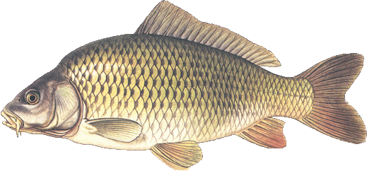
Kapr obecný

Kapr je teplomilná ______________ ryba zdržující se u dna. Daří se mu v dobře prohřátých vodách, ale přizpůsobí se i drsnějšímu tekoucímu prostředí.

Jeho potrava je velmi pestrá, od živočišné _____________, _____________, _____________, ____________ až po rostlinnou.

Podobně jako většina ryb se rozmnožuje ______________ .

K tomu dochází zpravidla od května do června ve stojaté, prohřáté vodě, bohaté na rostliny, kam klade samička _____________ .
Ty posléze svým ______________ oplodní sameček.

Tělo kapra je robustně stavěné, celé nebo zčásti pokryté
_____________ .

Hlava je poměrně krátká a ústa jsou směřována dolů. Má pohyblivé a vysunovatelné rty. Na horním rtu jsou ______________ .

Kapr má _______________,_______________,______________,
_______________ a ______________ ploutve.

Stanoviště č.2: Cejn velký (Kolmanová, Moravcová)
Aktivity na stanovišti:
- motivační rozhovor – které ryby mimo kapra znáte
- rozdíly mezi kaprem obecným a cejnem velkým
- vyhledávání kaprů a cejnů v akváriu
- práce s pracovním listem (tajenka)

Název: | CEJN VELKÝ (ryba, obratlovec)
Poznávací znaky: | Má vysoké ploché tělo, boky cejna jsou pokryty šupinami, jejichž barva se s postupujícím věkem ryby postupně ztmavuje až do typického šedožlutého nebo nazlátlého odstínu.  Ploutve jsou dlouhé, špičaté a všechny mají tmavou barvu, hřbetní ploutev je krátká, řitní ploutev je výrazně dlouhá. V ocasní ploutvi je dolní výběžek většinou delší a špičatější než horní.  Ústa cejna jsou výrazně spodní a ryba je může vysunout směrem dolů jako kratičký chobot, s jehož pomocí proniká v usazeninách dna ke své potravě.
Rozšíření: | Vyskytuje se prakticky ve všech řekách, údolních nádržích, říčních ramenech a větších stojatých vodách.V teplých rozlehlých vodách roste rychleji, proto největší cejnky na našem území najdeme ve velkých mělkých údolních nádržích.
Způsob života a potrava: | Potravu cejna tvoří drobní živočichové ukrývající se v bahnitých nánosech (nitěnky, ...) zbytky odumřelých organismů a v letním období může tvořit značnou část potravy cejna plankton.
Rozmnožování: | U převážné většiny oplodnění vnější (samci mlíčí, samice jikry).  Tření cejnů probíhá zjara, nejčastěji v květnu. Dochází v ideálním případě na zarostlých mělčinách, protože cejn je druhem ukládajícím jikry na vodní rostlinstvo, kořínky vrb a podobné substráty. Intenzita tření bývá nejvyšší v nočních hodinách. Cejn se může dožít i více než 30 let.
V zimním období:
Zajímavosti:

Příloha:
Rozdíly mezi cejnem a kaprem:
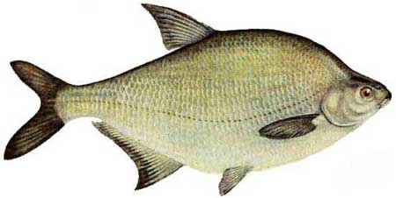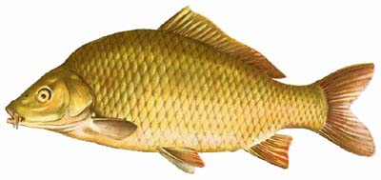

CEJN VELKÝ KAPR OBECNÝ

robustnější tělo | ploché tělo
dlouhá nízká hřbetní ploutev | krátká vysoká hřbetní ploutev
dlouhá řitní ploutev | krátká řitní ploutev
zaoblené ploutve | špičaté ploutve
větší šupiny | drobnější šupiny
v ocadní ploutvi souměrné oba výběžky | v ocasní ploutvi dolní výběžek delší a špičatější
chybí hmatové fousky | hmatové fousky

Stanoviště č.3: Sumec velký, Štika obecná (Bruncová, Češková)

Aktivity na stanovišti:
- seskládání rozstříhaných obrázků sumce a štiky
- poukázání na hlavní poznávací znaky, zajímavosti, potrava
- pozorování sumce v akváriu a modelu štiky ve vitríně

Název: | SUMEC VELKÝ (ryba, obratlovec)
Poznávací znaky: | Široká nízká hlava přechází nenápadně v protáhlé tělo, kryté slizkou kůží bez šupin. Ocasní část těla je dlouhá a zploštělá. Široká ústa mají ozubenou spodní i horní čelist. Nad horní čelistí jsou umístěny dva dlouhé vousy, pod spodní čelistí jsou dva páry menších vousků. Hřbetní ploutev je malá, řitní naopak velmi široká, ocasní ploutev je zaokrouhlená. Barva je olivově zelená.
Rozšíření: | Nejlépe mu vyhovují větší, pomalu proudící či stojaté vody zdržuje při dně, vyhledává členité prostředí a úkryty.
Způsob života a potrava: | Je to typický dravec. Hlavní složku jeho potravy tvoří především ryby všech druhů, ale nepohrdne ani většími bezobratlými živočichy (jako jsou červi, žížaly, hmyz), dále loví i žáby a menší vodní savce.
Rozmnožování:
V zimním období: | Je to teplomilná ryba, jejíž aktivita klesá v chladnějších ročních  obdobích, v zimě upadá téměř do stavu strnulosti.
Zajímavosti: | Dožívá se až 40 let, dorůstá až 2m a váhy 100kg.

Název: | ŠTIKA OBECNÁ (ryba, obratlovec)
Poznávací znaky: | Je dravou rybou, dravému způsobu života má i uzpůsobené tělo, které je válcovité a značně protáhlé, jakoby šipkovité, právě dobře uzpůsobené, aby štika mohla rychle vystartovat za svou kořistí. Tlamu má širokou a rovněž protáhlou,vyzbrojenou mnoha ostrými zuby. Hřbetní a řitní ploutve jsou posunuty až k ploutvi ocasní, což rychlý start ještě umocní. Barva je zelenohnědá, celý trup posázen světle žlutými fleky.
Rozšíření: | Není vůbec náročná na podmínky ve vodě. Můžeme se s ní setkat ve všech vodních revírech (horské bystřiny, řeky i rybníky).
Způsob života a potrava: | Živí se menšími rybami, výjimkou není ani kanibalismus.
Rozmnožování:
V zimním období:
Zajímavosti: | Dožívá se až 40 let, dorůstá délky 1,5m a hmotnosti až 25kg.

Příloha:
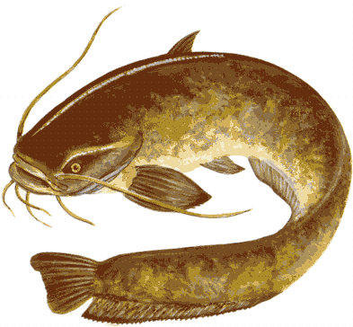

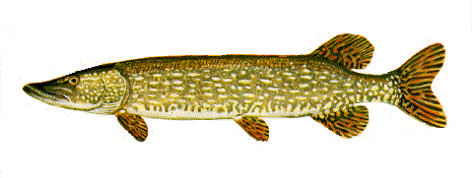

Stanoviště č. 4: Skokan zelený (Stehlíková, Horáková)
Aktivity na stanovišti:

Název:
Poznávací znaky:
Rozšíření:
Způsob života a potrava:
Rozmnožování:
V zimním období:
Zajímavosti:

Stanoviště č.5: Čolek obecný (Strýčková, Adámková)
Aktivity na stanovišti:
- seskládání obrázků čolků
- pozorování modelů čolků, informace o čolkovi
- předvádění námluvních tanců čolka
Název:
Poznávací znaky:
Rozšíření:
Způsob života a potrava:
Rozmnožování:
V zimním období:
Zajímavosti:

Stanoviště č.6: Užovka obojková (Berylová, Schloglová)
Aktivity na stanovišti:
- pozorování modelu užovky obojkové
- objevný rozhovor o užovce (výklad s otázkami na pozorování)
- kvíz v pracovním listu
Název: | UŽOVKA OBOJKOVÁ (plaz, obratlovec)
Poznávací znaky: | Tohoto hada lze bezpečně poznat podle žlutých až oranžových půlměsíčků za hlavou. Zbytek těla má zbarvení značně variabilní (podle prostředí kde žije) šedou až černou. Hlavu má zřetelně oddělenou od zbytku těla, které může měřit až 150 cm. Samci jsou štíhlejší, dlouzí až 1 m, samice až 1,5 .Ve volné přírodě však zřídka kdy potkáme užovku obojkovou delší než 1 metr. Celé tělo užovky je na omak suché, šupinaté a příjemně chladivé. V žádném případě není slizké.
Rozšíření: | Nejradši obývá břehy jezer, řek, potoků a tůní. Patří mezi známé obyvatele mokřadů a bažin, patří mezi výborné plavce a potápěče.
Způsob života a potrava: | Ve vodě tráví poměrně hodně času, protože mezi její hlavní potravu patří především vodní živočichové jako menší rybky nebo čolci. Užovka nepatří mezi škrtiče, takže má jedinou možnost - svou kořist polykat živou. Jejich lovecká technika tedy spočívá v tom, že se snaží svoji kořist vyplašit, aby se pro ně stala lépe viditelnou. Také se ráda vyhřívá v suchých štěrkovnách či lomech
Rozmnožování: | Co se týče rozmnožování, trvá zhruba dva měsíce než samice naklade na nějakém bezpečném místě vajíčka. Podle její velikosti a tělesné kondice jich může být až šedesát. Obvykle je to kolem 30-ti vajíček. Mláďata se líhnou po 8 až 10 dnech a měří 15 až 20 cm.
V zimním období:
Zajímavosti: | Většina užovek má jed, ale není schopna ho použít. Chybí ji totiž funkční jedový kanálek s vývodem do zubů.  Pokud je užovka zahnána do úzkých a musí se nějak bránit, málokdy používá kousnutí. Snaží se nepřítele zastrašit hlasitým syčením, zploštěním těla, nafukováním krku a zvláštními zuřivými pohyby. Další metodou obrany je tzv. thanatóza - schopnost tvářit se jako mrtvý. Užovka se otočí břichem nahoru, otevře tlamu a jazyk nechá volně viset. Zornice vytočí k okraji a z kloaky začne vylučovat sekret, který svou "vůní" připomíná mršinu. I přes tuto techniku se však stávají kořistí kun, jezevců, lišek, ježků a některých ptáků. Na mláďatech užovky si pochutnají třeba i ryby nebo potkani.

Příloha:

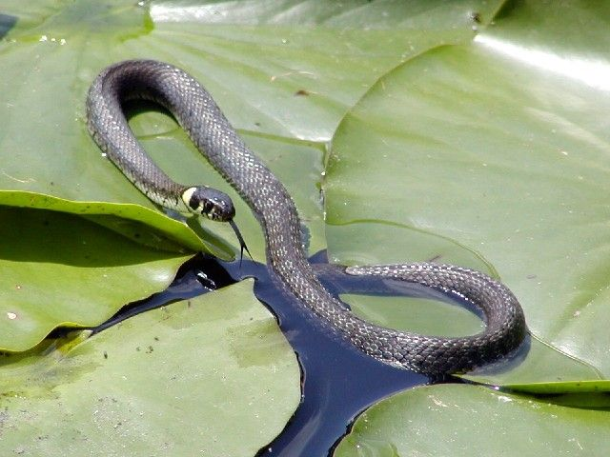

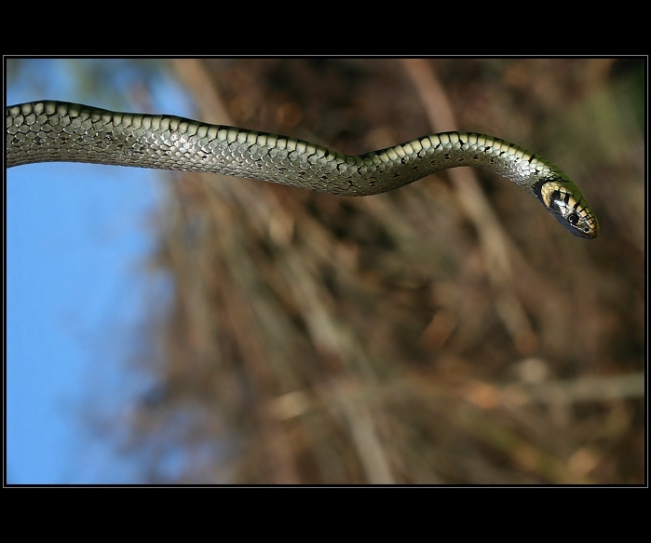

Stanoviště č.7: Luňák (Bajtová, Císařová)
Aktivity na stanovišti:
Název:
Poznávací znaky:
Rozšíření:
Způsob života a potrava:
Rozmnožování:
V zimním období:
Zajímavosti:

Stanoviště č.8: Volavka popelavá (Varhaníková, Malinová)

Aktivity na stanovišti:

Název:
Poznávací znaky:
Rozšíření:
Způsob života a potrava:
Rozmnožování:
V zimním období:
Zajímavosti:

Stanoviště č.9: Polák chocholačka, Kachna divoká (Srbová, Trnková)
Aktivity na stanovišti:
- pozorování vodních ptáků
- přiřazování rozdílů a shod ke kachně a polákovi
- práce v pracovním listu

Název: | KACHNA DIVOKÁ (pták, obratlovec)
Poznávací znaky: | Samice má přírodně hnědé peří s nepřehlédnutelnou, bíle olemovanou, temně modrou částí křídla. Samec je tradičně oděn do pestrobarevného kabátku. Kovově zelenou hlavu zdobí žlutý zobák. Zelenou hlavu od kaštanově hnědé hrudi odděluje bílý obojek. Zbytek těla přechází od modrozelených křídel až po světle šedé břicho. Samec též může pyšnit modrým zrcátkem na křídlech. Jak samec tak i samice mají červené až oranžové nohy.
Rozšíření: | Jejím domovem jsou stojaté a pomalu tekoucí vody. Kachna má obzvlášť ráda rybníky a jezera s porostlým křovinatým či rákosovitým břehem. Často ji lze zahlédnout na parkových rybnících, kde si zvykla na lidi a s radostí přijme suché pečivo.
Způsob života a potrava: | Její hlavní potravou je hmyz a jeho larvy, malí měkkýši nebo vodní i suchozemské rostliny. Kachna divoká patří mezi největší žravce mezi ptáky. Je schopna horlivě pronásledovat rybu, červa nebo i obojživelníka.  Jedná se o velice družného ptáka. Není vyjímkou, že ji spatříme mezi jinými druhem příbuzných ptáků. Spolu s nimi pak bojuje o potravu, která se zde přirozeně vyskytuje či kterou do rybníka hodí lidé.
Rozmnožování: | V době hnízdění tvoří dočasné páry. Páření probíhá téměř vždy ve vodě. Předchází mu různé umělecké a plavecké kousky samečka. Svá hnízda ze stonků a listů si staví jak při zemi tak i na stromech či zdech. Po dostavbě ho ještě vystele prachem. Pokud samička odchází od hnízda s vejci, nikdy je nezapomene zakrýt.  Po 25-30dnech samička vysedí 8 - 16 mláďat, která vodí 50-60 dní. První den mláďata stráví na hnízdě. Ty další už na vodě poblíž břehu. Samec se v době hnízdění od samice odpojí.
V zimním období: | Naše republika je přibližně na hranici území, odkud se kachna stěhuje na zimu jižněji a kde zůstává, proto je lze u nás vidět i v zimě.
Zajímavosti: | Při dokrmování jí měkké čerstvé rohlíky či jiné pečivo ji mohou způsobit zažívací potíže.

Název: | POLÁK CHOCHOLAČKA (pták, obratlovec)
Poznávací znaky: | Samec výrazně liší od samice - samička je zbarvena hnědě, aby byla chráněna při sezení na vejcích, samec má výrazně oddělené bílé břicho od zbytku černého těla. Samec má mimoto na hlavě asi 5 cm dlouhou chocholku také z černého peří, která je dobře viditelná. Jak u samice, tak i u samce jsou dokonale vyvinuté plovací blány. Délka těla chocholačky je 40-47 cm, rozpětí křídel měří 67-73cm a váha se pohybuje okolo 600-900g, přičemž je samec větší jak samice.
Rozšíření: | Chocholačky jsou nyní na našich řekách i rybnících velmi hojné, avšak v minulosti přes nás jen přelétali při cestě ze zimovišť.
Způsob života a potrava: | Chocholačka si své hnízdo staví nejraději na malém ostrůvku uprostřed velkých a klidných vodních ploch, které jsou hustě zarostlé rákosím. Chocholačky se sdružují do hejn, které mohou čítat více jak 1000 ptáků. Polák chocholačka tráví celý den potápěním a hledáním potravy pod vodou. Při potápění jí pomáhají silné údery nohou, které jsou posazeny dozadu, takto mohou jít do hloubky kolem 7m. Vydrží po vodou 30 sekund, ale využívají ani ne poloviny tohoto času. Hlavní potravu tvoří měkkýši, šneci a drobné rybky. Potravu si neobstarává jen při potápění, ale také když plave. To sbírá po hladině larvy a hmyz. Nepohrdne ani vodními rostlinami, nebo semeny zevaru a rdestu.
Rozmnožování: | Tento pták netvoří trvalé páry, každý rok hnízdí s jiným partnerem. Námluvy začínají už v zimě a trvají do jara. Svatební tanec provádí oba partneři společně, samec se ozývá tenkým hvízdavým voláním a natáčí hlavu k samici a oba rytmicky pohybují hlavou nahoru a dolů. Po páření samec natáhne krk na vodu a obeplouvá samici. Místo k hnízdění si hledají v březnu až dubnu, ale hnízdit začínají teprve v květnu. Do hnízd pak samice snese snůšku 8-11 zelenošedých vajec. Se zahříváním čeká až do snesení posledního vejce. Na vejcích sedí sama a to 23-26 dní a také o ně sama pečuje. Mláďata se osamostatní v 5-6 týdnu života.
V zimním období: | Přezimovat odlétají do jihovýchodní Asie, jižní Evropy a na sever Afriky.
Zajímavosti:

Příloha:
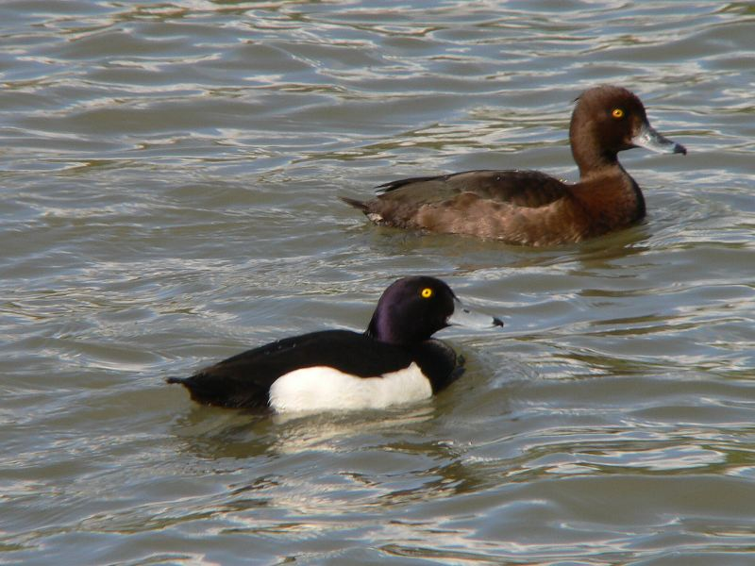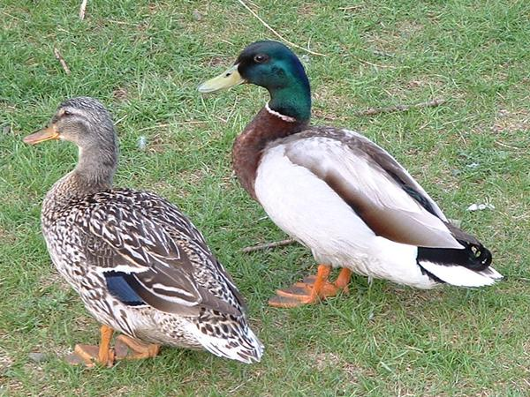

POLÁK | KACHNA | SPOLEČNÝ ZNAK | NENÍ JEJICH ZNAK
na zimu odlétá | samec a samice se výrazně liší vzhledem | sameček má na hlavě chocholku | na nohou mají plovací blány
žijí převážně na stojatých nebo mírně tekoucích vodách (rybníky, jezera s křovinatými břehy) | za potravou se potápí | potrava: hmyz, rostliny a měkkýši | za potravou se nepotápí, maximálně ponoří hlavu, krk a hruď
vodní pták | samec a samice jsou vzhledově podobní | patří mezi vrubozobé | patří mezi hrabavé ptáky
dýchají žábrami | patří mezi nelétavé ptáky | samec má zelenou hlavu | hnízdí v dutinách stromů

Stanoviště č.10: Kormorán (Boháčová, Krejčí)
Aktivity na stanovišti:
- příběh o kormoránovi : DOPLNIT
- práce s pracovním listem
- diskuze o škodlivosti nebo užitečnosti

Název:
Poznávací znaky:
Rozšíření:
Způsob života a potrava:
Rozmnožování:
V zimním období:
Zajímavosti:

Stanoviště č.11: Bobr evropský (Dvořáková, Floriánová, Bajová)
Aktivity na stanovišti:
- seskládání a čtení textu o bobrovi
- otázky z bobřího ocasu: OTÁZKY DOPLNIT
Název:
Poznávací znaky:
Rozšíření:
Způsob života a potrava:
Rozmnožování:
V zimním období:
Zajímavosti:

Stanoviště č.12: Ondatra pižmová (Rusnáková, Vašulková)
Aktivity na stanovišti:
- příběh o ondatře (DOPLNIT)
- práce s pracovním listem – tajenka + hrady a nory ondatry
Název: | Ondatra pižmová (hlodavec, savec, obratlovec)
Poznávací znaky:
Rozšíření: | Pochází ze Severní Ameriky, do Evropy dovezena v roce 1905. Žije kolem stojatých i tekoucích vod, u nízkých břehů stojatých vod si zřizuje tzv. „hrady“, mimoto si na březích také vyhrabává nory, které ústí na hladině, nebo pod ní.
Způsob života a potrava: | Raději má mlže než ryby, také zelené části pobřežní vegetace, nepohrdne ani řepou, zeleninou a obilím z blízkých polí proto je to škůdce, krom toho navrtává už tak dost slabé nízké břehy a tak ji nazýváme i škůdcem rybníků, na druhé straně se však ucpáváním svých nor snadno zakořenitelnými rostlinami podílí na přirozeném vysazování pobřežní vegetace.
Rozmnožování: | Březnost trvá 28 dnů, poté samice vrhne 6-8 mláďat, které sice sají první měsíc mateřské mléko, ale od 20. dne mohou jíst i měkké vodní rostliny.
V zimním období:
Zajímavosti: | Má ocas zploštělý ze stran, který slouží jako kormidlo, její kožišina je hustá a cenná.Z přídavných žlázek vylučuje pižmový pach.

Stanoviště č.13: Vydra říční (Bartoňková, Cekotová)
Aktivity na stanovišti:
- puzzle s obrázkem vydry obecné se základními informacemi. Děti si tak informace samy správně seskládají a dohromady přečtou.
- doplnění textu o zajímavosti – př. hustota vydří srsti, atd.
- pozorování modelu vydry obecné
- ukázka dvou typů zubů, kdy jeden typ zubů bude patřit vydře a druhý hlodavcům (úkolem bude, aby děti poznaly, které zuby patří vydře – řekneme správné řešení, vysvětlíme proč tomu tak je).
- Práce s pracovním listem - Čím se vydra živí? Úkolem dětí bude zakroužkovat potravu, kterou se vydra živí.

Název:
Poznávací znaky:
Rozšíření:
Potrava:
Rozmnožování:
V zimním období:
Zajímavosti:

Příloha:

VYDRA ŘÍČNÍ
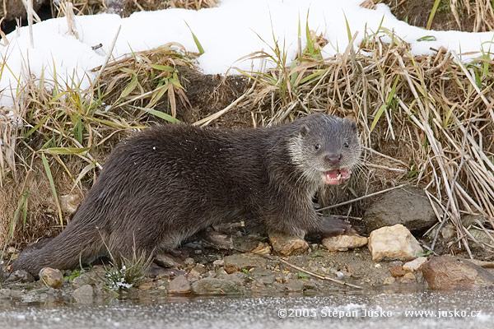
Vydra je savec. Je velmi dobře uzpůsobená životu ve vodě. Její tělo je podlouhlé, takřka hadovité.
Vydří hlavička je zploštělá a na ní jsou dvě malá, sotva rozpoznatelná ouška.
Nohy jsou velmi silné a každá noha má pět prstů. Tyto prsty jsou spojeny plovací blánou.
Ocas má vydra velmi dlouhý, u kořene dosti silný.
Vydra žije v čistých vodách jezer, řek i potoků. Doupě si zakládá ve vyšších březích. Vchod do nory bývá vždy pod vodou. Chodba potom stoupá šikmo nahoru, takže vydří pelíšek je nad hladinou.

